담대한 도전이 만든 신화, CDMA 30년…
대한민국 ICT 초석을 세우다
- 30년 간 GDP 내 정보통신산업 비중 2.2% → 13.1%… 경제 성장 견인
- IT 수출 412억 → 2,643억 달러로 30년 간 6.4배 늘어
- ‘가보지 않은 길’ 선택한 역사… ICT 추격자에서 선도자로 전환
- ‘통신 고속도로’ 넘어 다음 30년 경쟁력을 위한 ‘AI 고속도로’ 구축 추진
엠바고 : 4/9(목) 오전 10시부터 사용해 주시기 바랍니다.

[2026. 4. 9.]

“일반 유선전화와 별 차이가 없을 만큼 감도가 깨끗하네요”

1996년 1월 3일, 오전 9시 1분, 한국이동통신(現 SK텔레콤) 남인천영업소에서 가입한 CDMA 세계 1호 고객의 첫 반응이었다.

CDMA(Code Division Multiple Access; 코드분할 다중접속)는 하나의 주파수 대역을 고유 코드로 구분해 여러 사용자가 동시에 쓰면서도 서로 간섭 없이 통화할 수 있게 하는 2세대 이동통신(2G) 핵심 기술이다.

삼성전자가 CDMA폰 ‘SCH-100’을 출시하고, 한국이동통신이 4월 12일 서울과 수도권에서 상용 서비스를 시작하며 한국은 세계 최초로 디지털 이동통신을 상용화한 국가가 됐다. 이후 9개월 만에 전국망이 구축되고, 이동통신은 전 국민의 인프라로 빠르게 확산됐다.

■ 통신, 하나의 산업을 넘어 ICT 성장의 ‘엔진’으로

CDMA 상용화 이후 구축된 전국 단위 통신 인프라는 ICT 산업 성장의 토대가 됐다. 이동통신 가입자 수는 1998년 1,000만 명을 넘어선 뒤 빠르게 증가해 1999년에는 유선 전화를 추월했다.

네트워크 확산은 휴대폰∙스마트폰과 같은 디지털 기기와 반도체 등 핵심 소재 분야의 성장을 촉진했다. 또 게임∙음악∙드라마 등 K-콘텐츠 열풍의 토대가 되었다.

실제로 GDP 내 정보통신산업 부가가치* 비중은 1996년 2.2%에서 2025년 13.1%로 확대됐다. 규모로는 17.8조 원에서 304조 원으로 증가했다.
* 출처: 국가통계포털(KOSIS), 한국은행, 국민계정, 정보통신산업(원계열, 실질)

또 반도체, 단말기 등을 포함한 IT 산업 수출*은 1996년 412억 달러에서 2025년 2,643억 달러로 약 6.4배 증가했다. 전체 수출 규모에서 30% 이상을 꾸준히 차지하며 대한민국 수출의 핵심 축으로 자리 잡았다.
* 출처: 과학기술정보통신부 ICT 통계 포털(ITSTAT), IT산업별 수출 현황

이처럼 통신 인프라는 눈에 보이지 않지만, ICT 산업과 경제 성장을 이끈 마중물 역할을 해왔다.

■ ‘가보지 않은 길’ 선택… 민관 협력이 만든 세계 최초

1984년, 한국이동통신서비스㈜의 카폰(차량전화)에서부터 대한민국 이동통신 서비스가 시작됐다. 카폰은 서비스 개시 1개월 만에 2,000여 명이 가입할 정도로 빠르게 성장했다. 당시는 자동차에 장착된 전화기로 통화하는 것 자체가 부의 상징이던 시대였다.

이후 1988년 서울올림픽을 기점으로 국내 최초 휴대형 이동전화 서비스가 시작되며 아날로그 기반 이동통신(1G) 대중화가 본격화됐다.

그러나 1990년 대에 접어들면서 이동통신 시장은 아날로그 방식의 한계에 직면했다. 가입자 급증으로 통화 품질 저하와 용량 부족 문제가 심화되면서 디지털 전환이 불가피한 상황이었다.

당시 글로벌 시장에서는 TDMA(Time Division Multiple Access; 시분할 다중접속) 방식이 사실상 2세대 이동통신 표준으로 자리 잡고 있었고, CDMA는 상용화 사례가 없는 미지의 기술이었다.

CDMA는 이론적으로 TDMA보다 더 많은 이용자가 동시에 통화할 수 있었지만, 이를 구현하기 위해서는 정교한 신호 처리와 고성능 디지털 기술이 필요했다.

어려운 환경 속에서도 한국은 TDMA 대신 더 높은 수용 용량과 기술 자립 가능성을 가진 CDMA를 선택했다.

정부는 CDMA 단일 표준을 선언하고, 한국이동통신을 비롯해 ETRI·삼성전자·LG전자 등과 함께 민관 공동 개발 프로젝트를 추진했다. 특히 한국이동통신은 네트워크 구축과 상용화를 맡아 기술을 실제 서비스로 구현했다.

■ 이동통신 민영화와 SK텔레콤의 탄생… CDMA 상용화 완성

CDMA 기술 개발이 한참 진행되던 시기, 통신 산업 지형도 큰 전환기를 맞았다. 1993년 김영삼 정부가 출범하면서 제2이동통신 사업자 재선정과 한국이동통신 민영화가 동시에 추진되었다.

1994년 공개 입찰을 통해 선경(現 SK그룹)이 한국이동통신을 시가의 4배에 인수하며 현재의 SK텔레콤이 탄생했다. 결과적으로 통신 산업 내 경쟁 체제 도입이 CDMA 상용화를 앞당기는 동력이 되었다.

CDMA 상용화는 2024년 IEEE(국제전기전자공학협회; Institute of Electrical and Electronics Engineers)로부터 'IEEE 마일스톤'으로 인정받았다. ‘IEEE 마일스톤’은 ‘글로벌 ICT 분야의 노벨상’으로 불리며, 전기·전자·통신 분야에서 인류사에 기여한 혁신에만 부여된다. 트랜지스터 발명, 인터넷 탄생 등이 ‘IEEE 마일스톤’으로 등재되어 있다.

CDMA 상용화의 경제적 파급효과는 압도적이었다. ETRI가 2002년 발간한 「CDMA 기술개발 및 산업 성공요인과 향후 과제」 보고서에 따르면, 국내 CDMA 이동통신 산업은 1996년부터 2001년까지 연평균 37.2% 고속 성장을 통해 누적 생산액 42조 원을 기록했다. 또 생산유발효과 125조 원, 142만 명의 고용유발 효과를 가져왔다.

아울러 국내 이동통신의 기술적 기반을 획기적으로 개선하고, 부품 국산화율도 70% 수준까지 향상시키는 등 국내 통신 산업 기반을 확고히 다졌다.

■ 통신 세대 진화, 산업의 선순환적 확산 이끌어

이동통신의 발전은 단순히 속도가 빨라지는 것이 아니라, 매 세대마다 새로운 산업 생태계를 확장하는 과정이었다.

▶ 3G (2000~): 모바일 데이터와 콘텐츠 산업의 시작
2000년 전후 대한민국은 초고속 인터넷 급성장과 2002년 월드컵이 맞물리며 정보화 사회로의 진입이 가속화됐다.

이 시기에 '네이트' 같은 무선 모바일 인터넷 서비스, '멜론'으로 대표되는 음악 스트리밍, '준(June)'의 동영상 서비스가 탄생하며 모바일 콘텐츠 산업이 개화했다. 2006년 5월에는 세계 최초로 휴대폰 기반 HSDPA(3.5세대) 서비스를 상용화하며 데이터 통신 시대의 본격 개막을 알렸다.

유선 초고속인터넷(세계 최초 가구 보급률 50%, 2001)과 3G의 동시 확산으로 한국은 세계 최고의 네트워크 인프라 국가로 도약했다. IT 수출은 2005년 처음으로 1,000억 달러를 돌파한 1,062억 달러를 달성했다.

▶ 4G LTE (2011~): 본격 융합/모바일 데이터 시대
2011년 7월, SKT는 국내 최초로 4G LTE(Long Term Evolution) 서비스를 상용화했다. 최대 75Mbps의 데이터 전송 속도는 3G의 약 5배에 달했고, 이는 스마트폰 대중화 시대와 맞물려 모바일 인터넷 혁명을 촉발했다.

전 국민이 모바일 메신저를 쓰고, 배달 앱∙모바일 결제 등 플랫폼 경제가 폭발적으로 성장했다. 또 유튜브∙OTT 서비스 확산으로 모바일 콘텐츠 소비도 일상화됐다. 2010년대 중반 K-POP · K-드라마 등 K-문화의 글로벌 유통 역시 LTE 모바일 인프라 위에서 이루어졌다.

▶ 5G (2019~): 산업의 디지털 전환과 AX 기반 구축
2019년 4월 3일 오후 11시, SKT는 세계 최초로 5G 상용서비스를 개시했다. 5G 시대에 모바일 데이터 이용은 일상화되었으며, 통신은 개인 소비자 서비스를 넘어 산업 인프라로 확장되었다.

스마트 팩토리 ∙ 원격 건설장비 제어 ∙ 무인 물류 등 산업 현장의 디지털 전환 기반이 마련되었으며, 초저지연·대용량은 클라우드 AI 서비스의 토대가 되었다.

5G는 SKT가 '통신사'에서 'AI 컴퍼니'로 변신하는 계기가 되었다. SKT는 지난 2022년 에이닷(A.) 서비스를 출시했으며, AI DC∙모델∙서비스의 AI 풀스택(Full-Stack) 경쟁력을 강화해 나가고 있다.

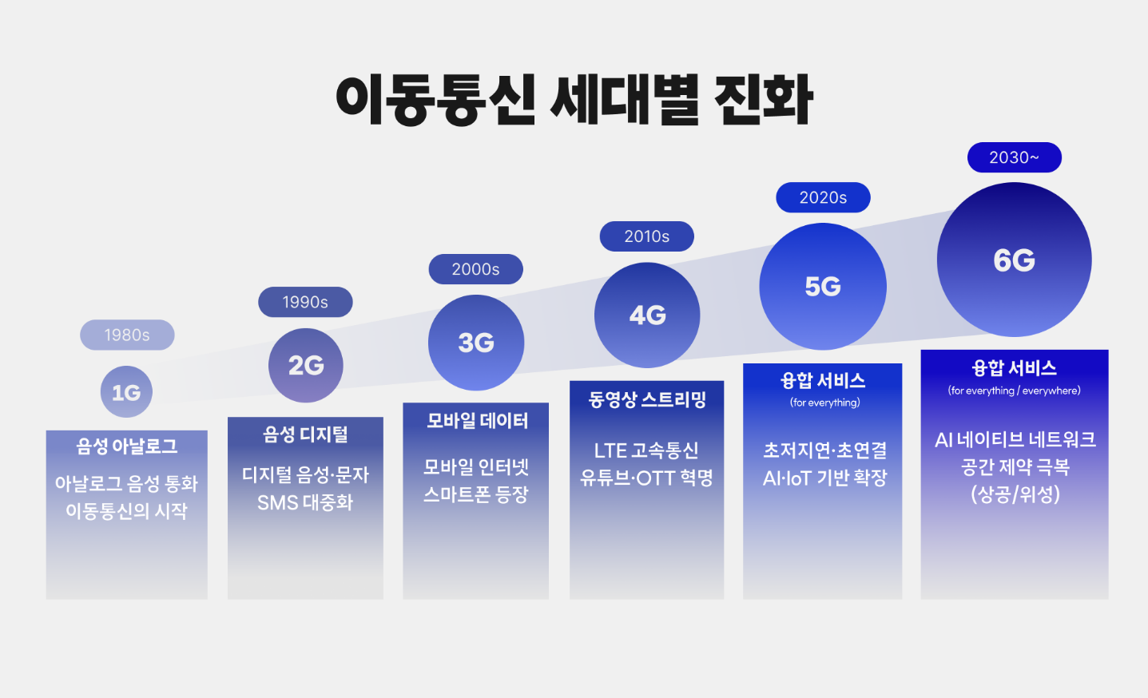

■ 다음 30년, ‘AI 고속도로’로 이어진다

30년 전 CDMA라는 선택으로 전국을 연결하는 ‘통신 고속도로’를 구축했듯이 이제 대한민국은 데이터와 AI를 실어 나르는 ‘AI 고속도로’를 구축하는 전환점에 서 있다.

통신 인프라가 사람과 사람을 연결했다면, 이제는 데이터와 AI, 그리고 산업 전반을 연결하는 기반으로 확장되고 있다. 초고속·초저지연 네트워크와 데이터센터, AI 모델이 결합된 인프라는 미래 산업의 경쟁력을 좌우하는 핵심 요소로 자리 잡고 있다는 분석이다.

이내찬 한성대 경제학과 교수는 “세계 최초 CDMA 상용화가 대한민국 ICT 도약의 출발점이 되었듯, AI 인프라 구축은 다음 30년 대한민국 경쟁력을 좌우할 새로운 전환점이 될 것”이라고 전망했다.

이종훈 SKT 네트워크전략담당은 “AI 시대에는 네트워크가 단순한 데이터 전달 수단을 넘어, 데이터를 학습하고 처리하는 ‘지능형 인프라’로 진화하고 있다”며, “이는 제조·물류·의료·금융 등 전 산업의 생산성과 혁신 속도를 결정짓는 기반이 될 것”이라고 말했다.

※ 사진설명
사진1. 1984년 3월 SK텔레콤의 전신인 한국이동통신주식회사 출범 사진. 왼쪽부터 초대 유영린 사장, 한국통신 이우재 사장
사진2. 1995년 6월 12일 ’정보통신 전시관 행사’에서 경상현 전 정보통신부 장관이 CDMA 시험통화를 하고 있는 모습
사진3. 1996년 4월 1일 이수성 전 국무총리가 CDMA 이동전화 개시식에서 시험통화를 하고 있는 모습
사진4. 1996년 10월부터 지하철 2호선 4개 역사와 지하상가 등 전파 음영지역에 순차적으로 디지털 이동전화 서비스를 개시했다. 고객이 지하철을 기다리며 이동전화 서비스를 이용하는 모습
사진5. 1997년 3월 24일, SK텔레콤으로의 사명 변경 및 신 CI 선포식을 진행하는 모습

첨부1. IT 수출 규모 추이
첨부2. 실질 GDP 및 정보통신 부가가치 추이
첨부3. 1996년 VS 2026년 통신 생활 비교

[첨부1] IT 수출 규모 추이 (출처: 무역협회 통계 포털, 과학기술정보통신부 ICT 통계 포털)
연도 | 총 수출 규모 (억$) | IT 수출 (억$) | IT 수출 비중
1996 | 1,297.2 | 412.0 | 31.8%
1997 | 1,361.6 | 414.3 | 30.4%
1998 | 1,323.1 | 388.9 | 29.4%
1999 | 1,436.9 | 518.7 | 36.1%
2000 | 1,722.7 | 671.4 | 39.0%
2001 | 1,504.4 | 526.2 | 35.0%
2002 | 1,624.7 | 617.0 | 38.0%
2003 | 1,938.2 | 758.1 | 39.1%
2004 | 2,538.4 | 991.9 | 39.1%
2005 | 2,844.2 | 1,062.2 | 37.3%
2006 | 3,254.6 | 1,149.8 | 35.3%
2007 | 3,714.9 | 1,301.0 | 35.0%
2008 | 4,220.1 | 1,311.6 | 31.1%
2009 | 3,635.3 | 1,209.5 | 33.3%
2010 | 4,663.8 | 1,539.4 | 33.0%
2011 | 5,552.1 | 1,566.2 | 28.2%
2012 | 5,478.7 | 1,552.4 | 28.3%
2013 | 5,596.3 | 1,726.8 | 30.9%
2014 | 5,726.6 | 1,762.3 | 30.8%
2015 | 5,267.6 | 1,728.7 | 32.8%
2016 | 4,954.3 | 1,624.6 | 32.8%
2017 | 5,736.9 | 1,975.7 | 34.4%
2018 | 6,048.6 | 2,203.4 | 36.4%
2019 | 5,422.3 | 1,768.6 | 32.6%
2020 | 5,125.0 | 1,835.1 | 35.8%
2021 | 6,444.0 | 2,276.1 | 35.3%
2022 | 6,835.8 | 2,332.3 | 34.1%
2023 | 6,322.3 | 1,867.5 | 29.5%
2024 | 6,836.1 | 2,350.5 | 34.4%
2025 | 7,093.3 | 2,642.7 | 37.3%
[첨부2] 실질 GDP 및 정보통신 부가가치 추이(출처: 국가통계포털, 한국은행)
연도 | GDP (조 원) | 정보통신 부가가치 (조 원) | 부가가치 창출액 비중
1996 | 810.6 | 17.8 | 2.2%
1997 | 861.6 | 19.5 | 2.3%
1998 | 819.0 | 23.6 | 2.9%
1999 | 914.2 | 30.2 | 3.3%
2000 | 998.3 | 40.4 | 4.0%
2001 | 1,045.5 | 46.3 | 4.4%
2002 | 1,126.4 | 54.3 | 4.8%
2003 | 1,161.1 | 60.6 | 5.2%
2004 | 1,221.2 | 70.2 | 5.8%
2005 | 1,274.5 | 77.7 | 6.1%
2006 | 1,341.3 | 85.8 | 6.4%
2007 | 1,419.7 | 93.8 | 6.6%
2008 | 1,462.3 | 101.2 | 6.9%
2009 | 1,474.3 | 106.9 | 7.3%
2010 | 1,577.3 | 119.8 | 7.6%
2011 | 1,635.4 | 128.5 | 7.9%
2012 | 1,677.1 | 133.2 | 7.9%
2013 | 1,732.3 | 141.2 | 8.2%
2014 | 1,788.0 | 146.5 | 8.2%
2015 | 1,840.2 | 150.6 | 8.2%
2016 | 1,898.6 | 162.7 | 8.6%
2017 | 1,963.7 | 171.0 | 8.7%
2018 | 2,026.1 | 189.3 | 9.3%
2019 | 2,073.0 | 199.8 | 9.6%
2020 | 2,058.5 | 212.9 | 10.3%
2021 | 2,153.4 | 238.2 | 11.1%
2022 | 2,212.2 | 251.2 | 11.4%
2023 | 2,247.2 | 265.2 | 11.8%
2024 | 2,292.2 | 284.5 | 12.4%
2025 | 2,315.3 | 304.2 | 13.1%
[첨부3] 1996년 VS 2026년 통신 생활 비교
구분 | 1996년 | 2026년 (‘25년 말 기준)
통신 세대 | 2G (CDMA) | 3G, LTE, 5G
이동통신 가입자 | 약 318만 명 | 약 5,746만 명  ※ IoT: 3,174만 회선
데이터 사용량 | 거의 없음 | 월 139만 TB (전체 트래픽)  월 24.5GB (1인 당)
연결 기기 | 휴대전화 중심 | 스마트폰∙IoT∙차량 등
주요 사용 기능 | 음성 통화, 문자 | 영상 · AI · 클라우드 등
단말기 국산화율 | ~20% (CDMA 이후 확대) | 삼성전자 중심 세계 시장 선도

끝.

